Witajcie Kochani
Przesyłam zadania na kolejny tydzień. Życzę miłej pracy.

- Połącz kropki, aby powstał taki sam rysunek jak po lewej stronie. Dla tych, którzy nie mogą wydrukować pracy przenieś rysunek na kartkę w kratkę.

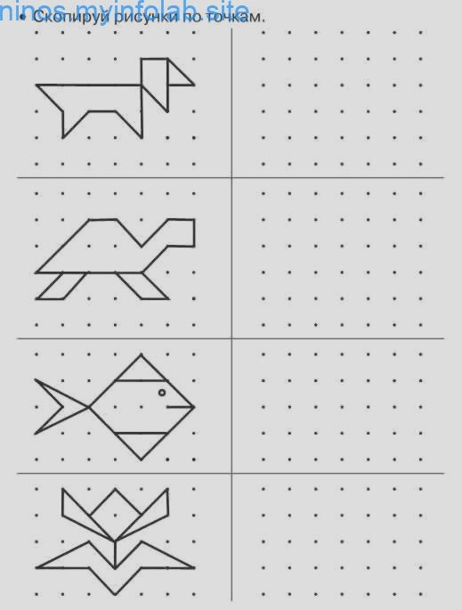
- W zdaniach ukryły się nazwy warzyw i owoców. Odszukaj je i podkreśl.
Koło górki rosła brzoza. Bura kocica wygrzewała się w słońcu. Pojedziemy na wesele razem. Ta koperta jest źle zaadresowana. W czasie pogody niania prowadziła dzieci do parku.
Wypisz te wyrazy …………………………………………………………………………………………………………………………………………………………………………
- Odszukaj w pionie i poziomie nazwy warzyw
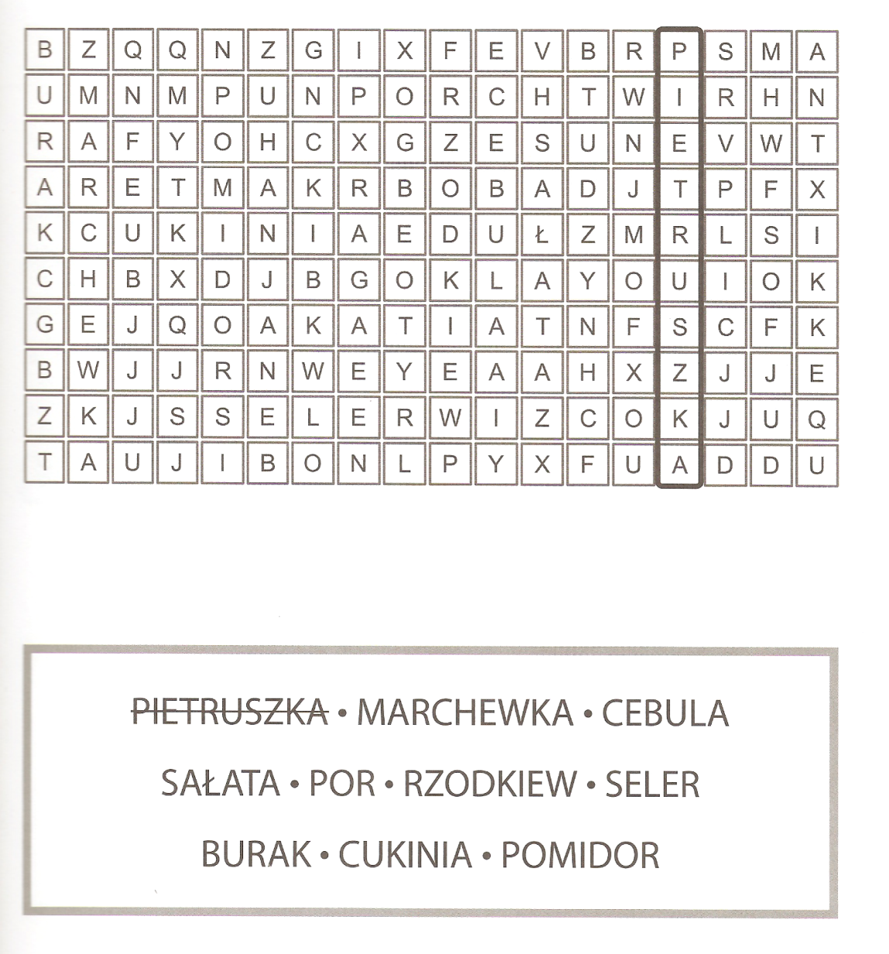

- Pomaluj pisankę. Jeżeli nie możesz wydrukować rysunku, to na kartce narysuj swój autorski wzór i pomaluj.
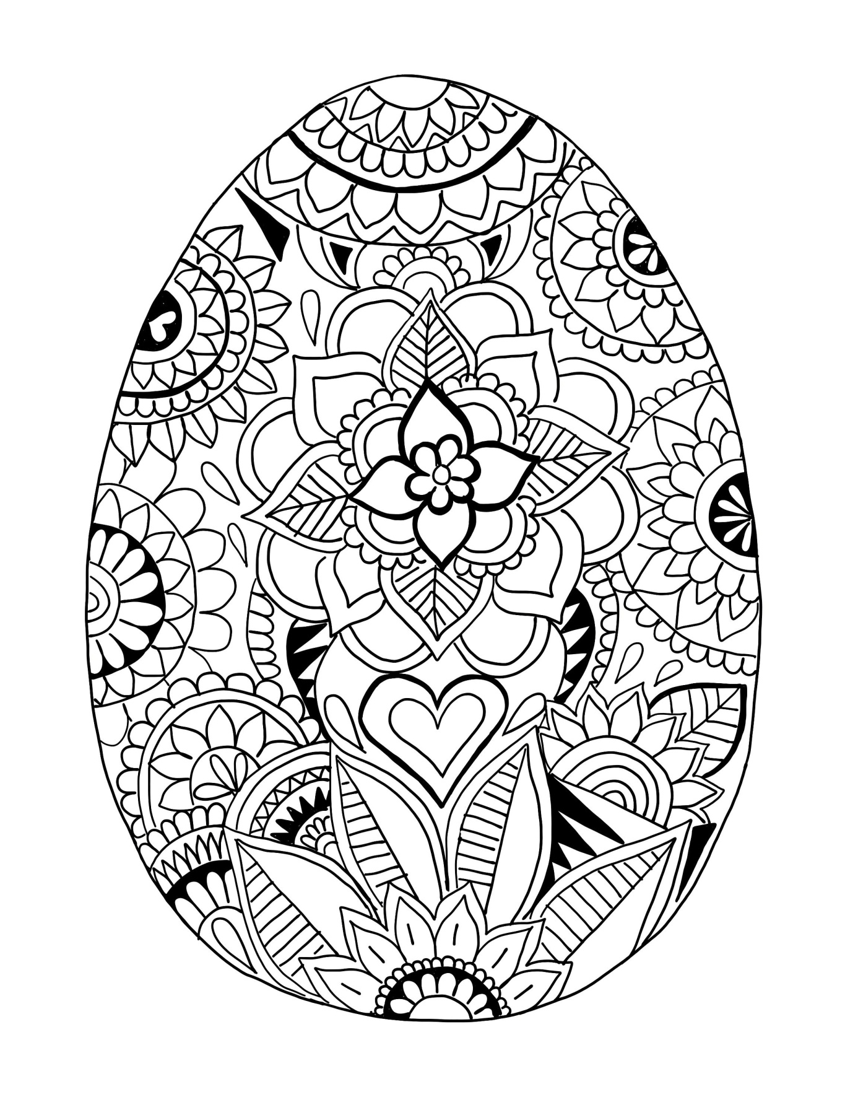

POWODZENIA

